







CONTENU DE LA FORMATION
---
Une clientèle en croissance – Identifier la clientèle et ses besoins
---
Une expérience séduisante pour tous – Apprendre les techniques pour séduire la clientèle
---
Pour un voyage réussi ! – Analyser les besoins particuliers et rechercher l’information
---
La réglementation, ça vaut le coût – Planification marketing adaptée à la clientèle
Soyez reconnu à titre d’agent de voyages spécialisé et apte à répondre aux besoins des personnes ayant une déficience

CONFÉRENCES

CROISIÈRES – Carnival
Carnival offre des cabines adaptées et une multitude d’autres services pour les personnes à mobilité réduite.

AVIONS, FORFAITS ET CROISIÈRES – Vacances Transat
Vacances Transat offre des services spéciaux pour les personnes handicapées, de la réservation à l’embarquement.

AUTOCARS – Association des propriétaires d’autobus du Québec
Les membres de l’APAQ ont une politique de gratuité pour l’accompagnateur de la personne handicapée et plusieurs ont des autobus accessibles.

AÉROPORT – Aéroport Pierre-Elliott-Trudeau
Les services offerts par l’aéroport international Pierre-Elliott-Trudeau

TRAINS – VIA Rail
VIA Rail offre un ensemble de services, notamment la réduction du prix du billet de l’accompagnateur de la personne handicapée.

DURÉE
1 jour et demi

JOUR 1 : 9 h à 17 h
Contenu de la formation

JOUR 2 : 9 h à 12 h
Conférenciers

DATE
11 et 12 décembre 2013

LIEU
Regroupement Loisir Sport Québec
Stade Olympique
Salle Info-Loisir
4545, ave. Pierre-De Coubertin
Montréal (Qc.) H1V 0B2

COÛT
175 $ plus taxes par personne (le tarif inclut une attestation et une promotion de l’agent accrédité auprès de la clientèle.)

INSCRIPTION
Les places étant limitées, vous devez remplir le formulaire d’inscription annexé et nous le retourner par courriel au sgelinas@keroul.qc.ca ou par fax au 514-254-0766 avant le 10 décembre 2013.

RENSEIGNEMENTS
Pour plus de renseignements, veuillez communiquer avec :

Stéphanie Gélinas
Coordonnatrice de la formation
514-252-3104
sgelinas@keroul.qc.ca

Formation destinée aux
Agents de voyages

Cette formation propose des outils de travail, des éléments de réflexion, des exercices pratiques et présente les meilleures façons d’agir pour desservir adéquatement une clientèle estimée à 10% de la population.

Profitez des connaissances et expériences de voyages d’Isabelle Ducharme et de Tina Mintz.

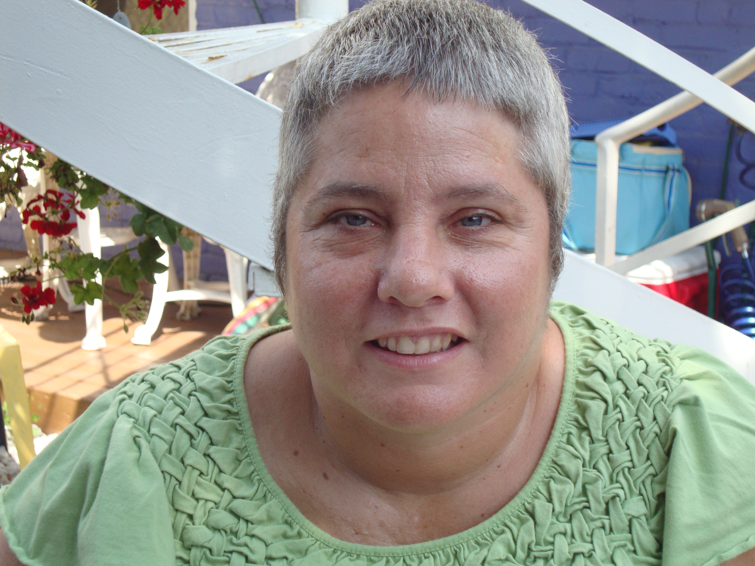

Kéroul a pour mission de rendre accessible le tourisme et la culture aux personnes à capacité physique restreinte. Interlocuteur privilégié du ministère du Tourisme du Québec, Kéroul est un organisme formateur à but non-lucratif agréé par la Commission des partenaires du marché du travail aux fins de l’application de la Loi favorisant le développement et la reconnaissance des compétences de la main-d’œuvre.

